2025-2026 EĞİTİM – ÖĞRETİM YILI …………. www.fenusbilim.com OKULU 5. SINIFLAR SEÇMELİ BİLİM UYGULAMALARI DERSİ GÜNLÜK DERS PLÂNI
I.BÖLÜM
Dersin Adı: | Seçmeli bilim uygulamaları | 23 Şubat 8 Mart 2026
Sınıf: | 7.Sınıf
Konu: | Sanatta Bilim
Önerilen Ders Saati: | 4 Ders Saati
II.BÖLÜM
Öğrenci Kazanımları/Hedef ve Davranışlar: | MBU.BU 2.3.6. Çevre sorunları, geri dönüşüm, küresel iklim değişikliği vb. konuları içeren kısa metin yazar.
Ünite Kavramları ve Sembolleri:
Uygulanacak Yöntem ve Teknikler: | Anlatım, Soru Cevap, Rol Yapma, Grup Çalışması vb. tekniklerden uygun olanları.
Kullanılacak Araç – Gereçler:
Açıklamalar: | (MBU.BU 2.3.6. Açıklaması)  Öykü, şiir, hikâye vb. kısa bir metin yazmaları ve metinleri sınıfta sunmaları sağlanır.
Yapılacak Etkinlikler: | - Öğrencilerden, çevre sorunlarına çözüm önerileri içeren bir poster hazırlamalarını isteyebilirsiniz.  - Öğrencilerden, geri dönüştürülebilir atıklardan bir sanat eseri yapmalarını isteyebilirsiniz.  - Öğrencilerden, küresel iklim değişikliğinin etkilerini araştırmalarını ve bir sunum hazırlamalarını isteyebilirsiniz.
Özet: | "Dünyamızla ilgili endişeleriniz var mı?"  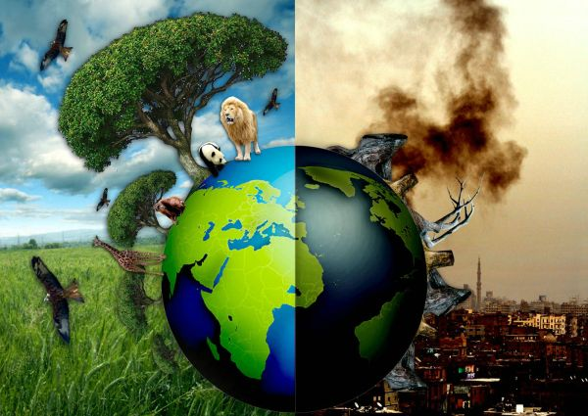  Çevre Sorunları: Çevremizi kirleten ve doğal kaynaklarımızı tahrip eden her türlü olumsuz duruma çevre sorunu denir.  - Örnekler:  - Hava Kirliliği: Fabrikaların ve araçların egzoz gazları, hava kirliliğinin en önemli kaynaklarıdır. Hava kirliliği, solunum yolu hastalıklarına ve kansere yol açabilir.  - Su Kirliliği: Evsel atıklar, sanayi atıkları ve tarım ilaçları, su kirliliğinin en önemli kaynaklarıdır. Su kirliliği, canlıların yaşamına ve insan sağlığına zarar verir.  - Toprak Kirliliği: Evsel atıklar, sanayi atıkları ve tarım ilaçları, toprak kirliliğinin en önemli kaynaklarıdır. Toprak kirliliği, bitkilerin büyümesini engeller ve gıda güvenliğini tehlikeye atar.  - Gürültü Kirliliği: Trafik, inşaat çalışmaları ve müzik gibi aşırı sesler, gürültü kirliliğine neden olur. Gürültü kirliliği, strese, uyku problemlerine ve işitme kaybına yol açabilir.  2. Geri Dönüşüm: Kullanılmış ürünlerin tekrar kullanılabilir hale getirilmesi işlemidir.  - Önemi: Geri dönüşüm, doğal kaynaklarımızı korumamıza, enerji tasarrufu yapmamıza ve atık miktarını azaltmamıza yardımcı olur.  - Geri Dönüştürülebilen Ürünler: Kâğıt, plastik, cam, metal ve elektronik cihazlar gibi birçok ürün geri dönüştürülebilir.  3. Küresel İklim Değişikliği: Dünya'nın ortalama sıcaklığının uzun bir süre boyunca artmasıdır.  - Nedenleri: Sera gazlarının atmosfere salınması, küresel iklim değişikliğinin en önemli nedenidir.  - Etkileri: Küresel iklim değişikliği, kuraklık, sel, fırtına gibi aşırı hava olaylarının sıklığını ve şiddetini artırır. Ayrıca deniz seviyesinin yükselmesine ve kutup buzullarının erimesine neden olur.
III.BÖLÜM
Ölçme ve Değerlendirme: | Hazır bulunuşluk testleri, gözlem, görüşme formları, yetenek testleri, İzleme / ünite testleri, uygulama etkinlikleri, otantik görevler, dereceli puanlama anahtarı, açık uçlu sorular, yapılandırılmış grid, tanılayıcı dallanmış ağaç, kelime ilişkilendirme, öz ve akran değerlendirme, grup değerlendirme, projeler, gözlem formları vb. tekniklerinde uygun olanları.  Çevre sorunları, geri dönüşüm, küresel iklim değişikliği gibi konular üzerine öykü, şiir veya hikâye yazmaları istenebilir. Yazdıkları metinlerde bilimsel bilgileri ve çevresel mesajlara yer vermeleri istenebilir.  Yazdıkları metinleri sınıfta sunabilirler.
IV.BÖLÜM
Dersin Diğer Derslerle İlişkisi:
V.BÖLÜM
Planın Uygulanmasıyla İlgili Diğer Açıklamalar:

Uygundur
. ......................
Fen Bilimleri Öğretmeni Okul Müdürü
Diğer haftaların günlük planları için www.fenusbilim.com

